

重 庆 理 工 大 学
课程设计

课程 程序设计基础II
题目 C语言综合程序设计

院系名称 计算机科学与工程学院
班 级 计算机科学与技术2班
学生姓名 苏业纯
学 号 11503070233
指导教师 曹琼
评阅教师
时 间 2016.1

目录
求解自守数 3
1.1 问题描述 3
1.2功能要求 3
1.3 函数功能设计 3
1.4算法分析 3
1.4流程图 3
进制转换 4
1.1 问题描述 4
1.2功能要求 4
1.3 函数功能设计 4
1.4 算法分析 4
1.5流程图 4
背单词程序 5
1.1问题描述 5
1.2功能要求 5
1.3已实现功能介绍 5
1.4系统分析 5
1.5 函数功能设计 5
1.6系统设计 6
● 6
网吧客户管理系统 7
1.1任务描述 7
1.2功能要求 7
1.3已实现功能介绍 7
1.4函数功能设计 7
1.5系统分析及设计 8

求解自守数

1.1 问题描述
判断任意输入的某数，是否是自守数。如果一个自然数的平方数的尾部仍然为该自然数本身，
则称其为自守数。例如：
5x5=25
76x76=5776
625x625=390625

1.2功能要求
可任意输入一个整数，输出其是否是自守数的结论。

1.3 函数功能设计
- 函数1：void Print()
功能：显示输入界面；
- 函数2：int main()
功能：判断是否是自守数并输出。

1.4算法分析
输入这个数字以后，定义另一个int变量b，让这个变量等于这个数，然后用一个do while
循环对每一位取余，一直取到最后那一位，用一个int变量i记住最后取余的那个数字，
接着就让变量i的值和输入那个数字的平方做比较，若相等，则这个数为自守数，反之，
则不是自守数。

1.4流程图
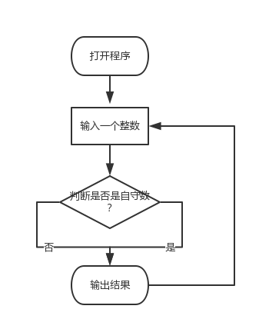

进制转换

1.1 问题描述
将输入的任意进制正整数，转换成制定的进制数，并输出结果。

1.2功能要求
设计并实现一个可进行交互操作的菜单，实现二进制、八进制、十六进制、十进制之间的相互
转换，并输出转换结果。

1.3 函数功能设计
- 函数1： void pingmu()；
功能：显示输入界面。
- 函数2： int JanceB(char *p)；
功能：判断是否是二进制数。
- 函数3： int JanceO(char *p)；
功能： 判断是否是八进制数。
- 函数4：int JanceD(char *p)；
功能： 判断是否是十进制数。
- 函数5：int JanceH(char *p)
功能：判断是否是十六进制数。
- 函数6：long exchange(char a[],int n)；
功能：任意进制转化为十进制。
- 函数7：void tansform(long int a,int b)；
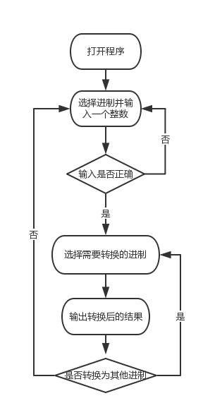
功能： 将十进制转换任意进制，a表示输入的十进制数，
b表示要转化的进制。
- 函数8：int main()；
功能：执行上述函数并实现上述函数功能。

1.4 算法分析
先将输入的数字转换为十进制，然后再转换为用户指定的进制。

1.5流程图
如右图：

背单词程序

1.1问题描述
建立一个包含若干英文词条的词汇表文件。其中每个词条由单词和解释两部分组成，例如：
apple 苹果
利用该词汇表文件，实现背单词的功能。

1.2功能要求
（1）读取已有的词汇表文件。
（2）能浏览词汇表的全部词条。
（3）背单词功能：由用户指定每次背单词的数目，随机挑选给定个数的单词（不重复）。
给出中文提示，用户输入相应英文单词。判断输入单词的正误，输入正确记1分。对每个
单词计算总得分，总得分低的单词，为生疏单词，让这类单词多出现。

1.3已实现功能介绍
- 实现了背单词的功能：
指定单词个数，然后进行背诵，系统自动·统计正确的个数，输出正确的个数，
并根据个数做出相应的提示。例如，背5个单词答对了2个，系统会提示“还需
要努力哦！
- 实现了中英单词的翻译功能：
可以选择汉译英或者英译汉，输入要翻译的单词，即可显示出对应的翻译。
- 实现了单词库词汇的添加与删除功能：
可以往单词库里面添加或删除单词。
- 实现了单词表预览功能：可以预览词汇表。
- 实现了退出功能：选择退出即可以退出应用程序。

1.4系统分析
本课题的主要目标：实现从已有的词汇表文件里面读取单词信息，然后随机产生
单词的中文意思，让用户输入对应的单词，判断是否输入正确。并记住正确的次数。

1.5 函数功能设计
- 函数1：void testCJ(int n) 功能：显示背单词后的结果并输出提示。
- 函数2：void writeFile(struct words bank[],int len) 功能：将结构体数组写入文件。
- 函数3：void readFromFile(struct words bank[],int len)
功能：从文件中读入数据组成结构体数组。
- 函数4：void Peidanchi() 功能：实现背单词功能。
- 函数5：void English() 功能：实现英译汉的功能。
- 函数6：void Chinese() 功能： 实现汉译英的功能。
- 函数7：void Addword() 功能：添加单词。
- 函数8：void Deleteword() 功能：删除单词。
- 函数9：void Outputwords() 功能：预览词汇表中的单词。
- 函数10：int main() 功能：显示主界面并实现上述函数的功能。

1.6系统设计
- 界面流程设计：

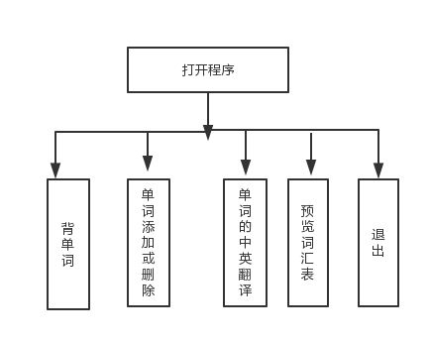

●

- 随机产生单词设计：
实现方法是用结构体数组来装单词和单词的中文意思。首先是读取文件信息组成结构体
数组 ，然后用一个函数产生随机数，将随机数传进另一个函数用作结构体数组的坐标，
然后显示出对应的单词即可。流程图如下。
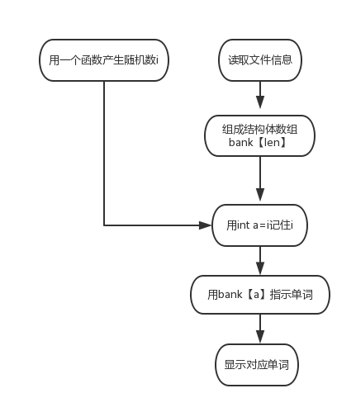

网吧客户管理系统

1.1任务描述
设计一个网吧客户管理程序，实现临时客户和办卡客户的上网登记管理。

1.2功能要求
（1）管理员功能
  - 客户办卡服务：对办卡客户信息进行管理。客户信息主要包括：姓名，性别，出生日期，手机号，卡号，卡有效时间，办卡日期。信息登记之后，管理员可以添加、删除、修改、查询。
  - 客户上网登记：对上网用户，登记其卡号、使用机器位置、上网日期、上网时间、下网时间、押金、实际缴费。对办卡客户，享受8折优惠。临时客户连续上网小时8小时，则每小时2元，超过9小时，打9折。
  - 提供网吧当日营业额统计功能。

1.3已实现功能介绍
- 实现了管理员登录功能。（初始管理员姓名为苏业纯，初始管理员密码为520）
- 实现了管理员对会员信息的添加，删除，修改，查询。
- 实现了查看网吧实时运营情况的功能。
- 实现了客户上网登记功能。
- 实现了查看帮助和退出的功能。

1.4函数功能设计
- 函数：void goto_pos(int x, int y) 控制行与列
- 函数：int Admin() 登录界面
- 函数：void Print1() 主界面
- 函数：void Print2() 会员信息界面
- 函数：struct information *getNode() 为链表的每个会员申请内存
- 函数：void Inputinformation(struct information *head) 初始化会员信息
- 函数：int writeListFile(struct information *head) 将会员信息写到文件里面
- 函数：struct information *readList(char *filename) 从文件里面读取会员信息创建链表
- 函数：void Outputsingle(struct information *node) 输出单个会员的信息
- 函数：void Outputall(struct information *head) 输出所有会员信息
- 函数：struct information * deleteNode(struct information *head,char *Idnumber)会员信息删除
- 函数：struct information * Inserchbyidnumber(struct information *head,char *Idnumber) 查询会员信息
- 函数：void Vipmeau() 会员信息管理
- 函数：void changebyidnumbers(struct information *head,char *Idnumber) 修改会员的信息（通过身份证号码）
- 函数：struct information1 *Getnode() 为链表的每个客户申请内存
- 函数：void Inputinformation1(struct information1 *head) 初始化客户上网信息
- 函数：int writeListFILE(struct information1 *head) 将客户上网信息写到文件里面
- 函数：struct information1 *ReadList(char *filename) 读取客户上网信息以创建链表
- 函数：void OUTput(struct information1 *head) 输出网吧运营情况
- 函数：void Help() 输出帮助界面
- 函数：void Menu() 客户上网登记
- 函数：int main() 实现上述函数功能

1.5系统分析及设计
- 系统性能分析：
1.1系统界面优美，设计合理，兼顾系统运行速度和系统资源消耗两方面的需求。
1.2系统运行稳定，具有健壮性：对用户的非法操作能给予相关处理或提示；避
随意终止、退出程序。
1.3系统操作简便，具有良好的交互性（有丰富的提示性信息）。
- 系统模块设计
2.1主界面
如下图：

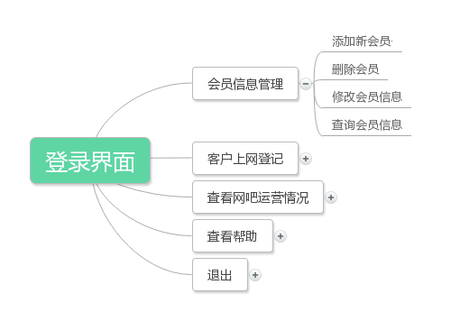

2.2网吧运营情况界面设计
如图：
